

**МИНОБРНАУКИ РОССИИ**

Федеральное государственное бюджетное образовательное учреждение высшего образования

**«МИРЭА – Российский технологический университет»**

|  |
| --- |
| **РТУ МИРЭА** |
|  |
| **Институт кибербезопасности и цифровых технологий (ИКБ)** |
|  |
| КБ-2 «Информационно-аналитические системы кибербезопасности» |

**ОТЧЕТ О ВЫПОЛНЕНИИ ИНДИВИДУАЛЬНОГО ЗАДАНИЯ №3**

# **В РАМКАХ ДИСЦИПЛИНЫ «ТЕХНОЛОГИИ ХРАНЕНИЯ В СИСТЕМАХ КИБЕРБЕЗОПАСНОСТИ»**

Выполнил:

Студент 3-ого курса

Учебной группы БИСО-02-22

Зубарев В.С.

Создайте пользователя с именем формата fio_nn, где f – первая буква фамилии на латинице; i – первая буква имени на латинице; o – первая буква отчества на латинице (при наличии), nn – двузначный номер по списку в группе.

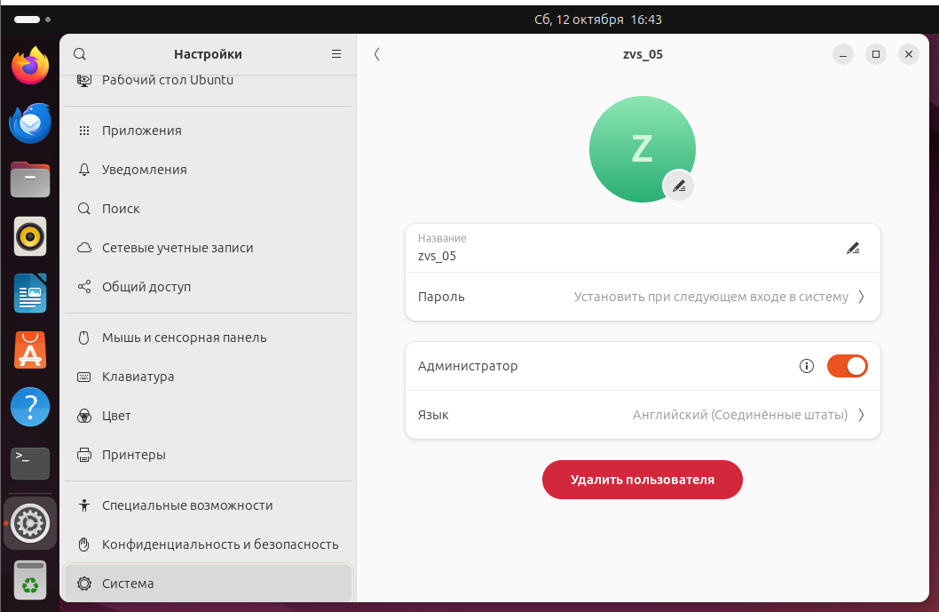

* 1. Проверьте работоспособность Docker, используя образ «hello-world».

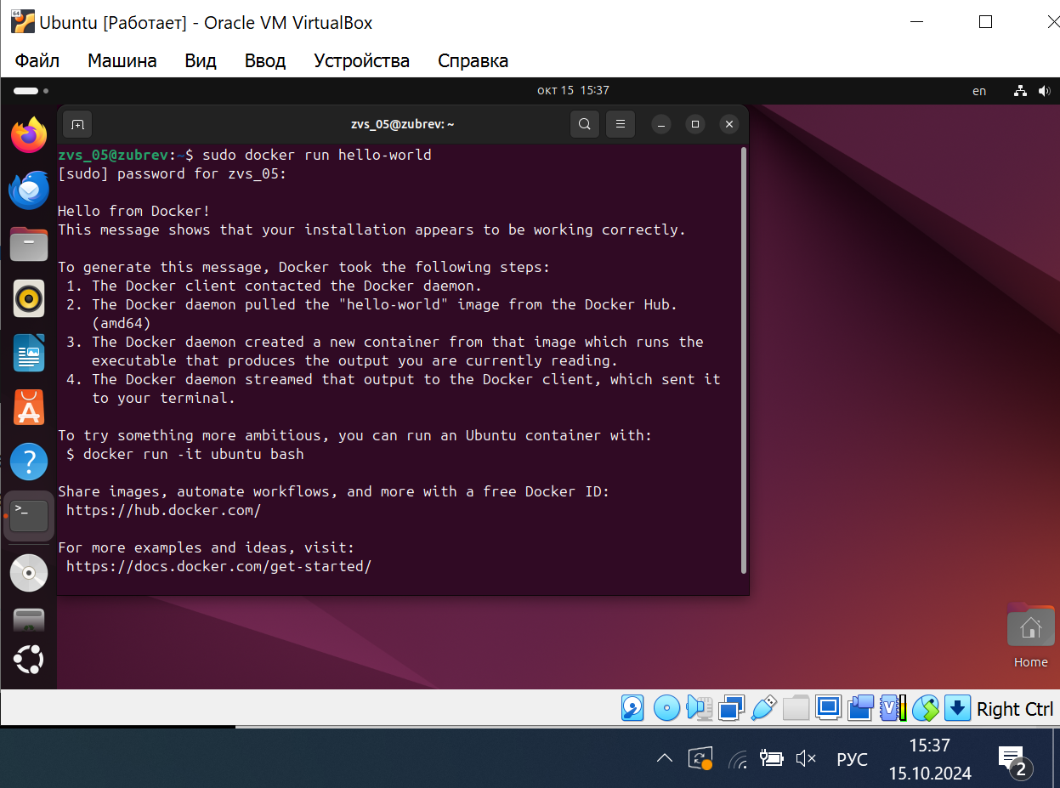

* 1. Посмотрите список контейнеров и удалите запущенный на предыдущем шаге по сгенерированному имени контейнера.

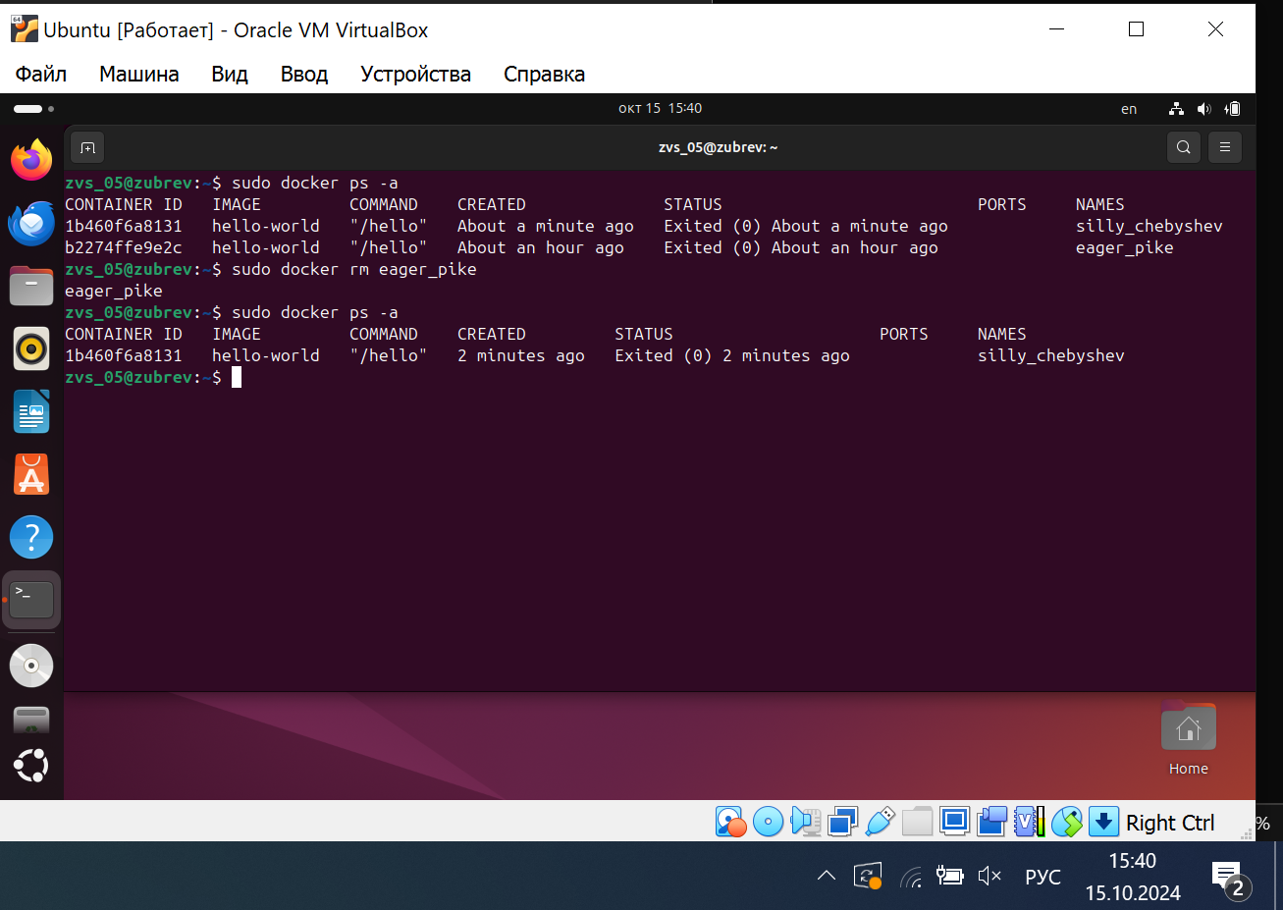

Изучите основную библиотеку образов для Docker ([https://hub.docker.com](https://hub.docker.com/)). Найдите официальные (или от проверенного издателя) образы PostgreSQL и pgAdmin. Скачайте оба образа с помощью команды **docker pull**. Проверьте список образов с помощью команды **docker images**.

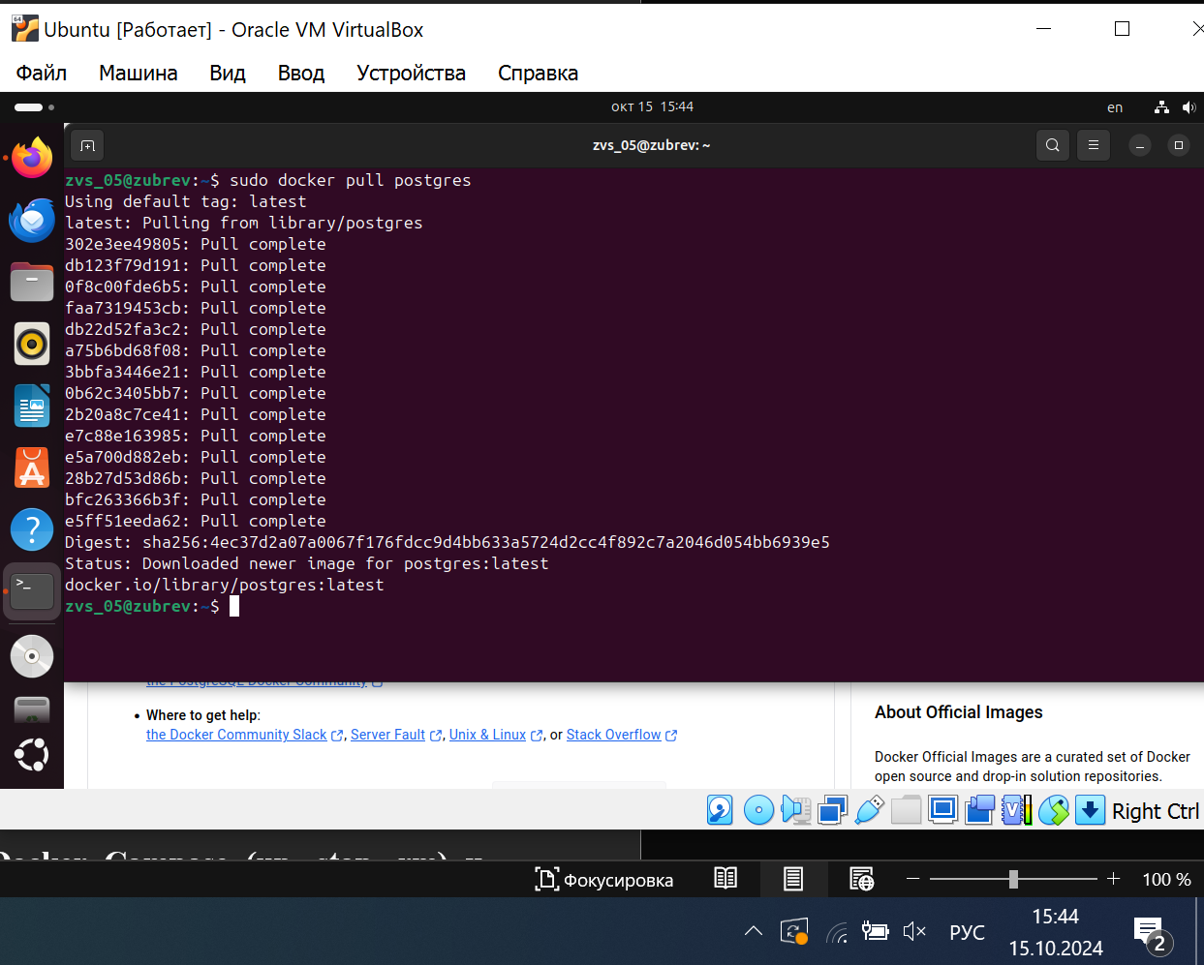

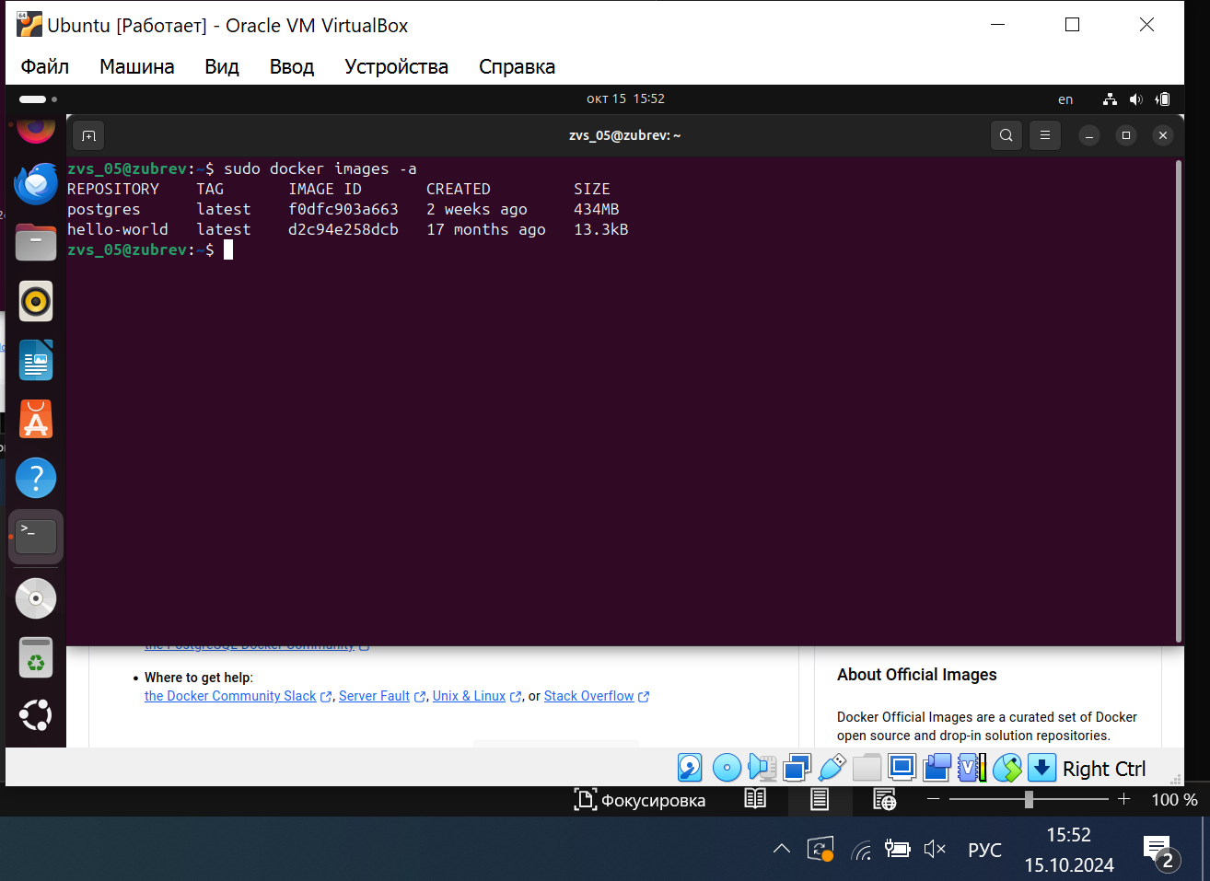

Запустите pgAdmin с помощью команды **docker run**.

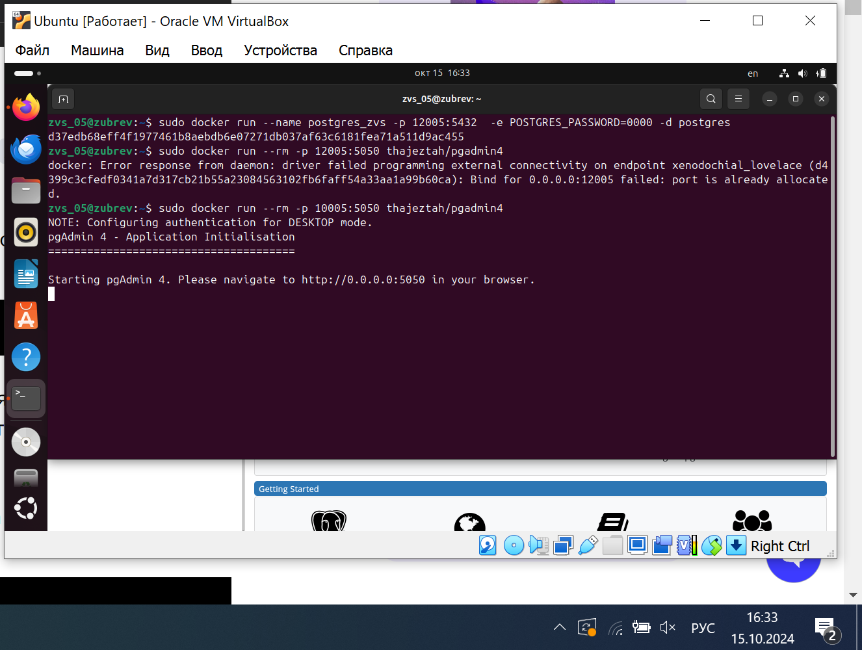

Сформируйте конфигурационный файл docker-compose.yml для запуска сервисов PostgreSQL и pgAdmin (без использования volumes).

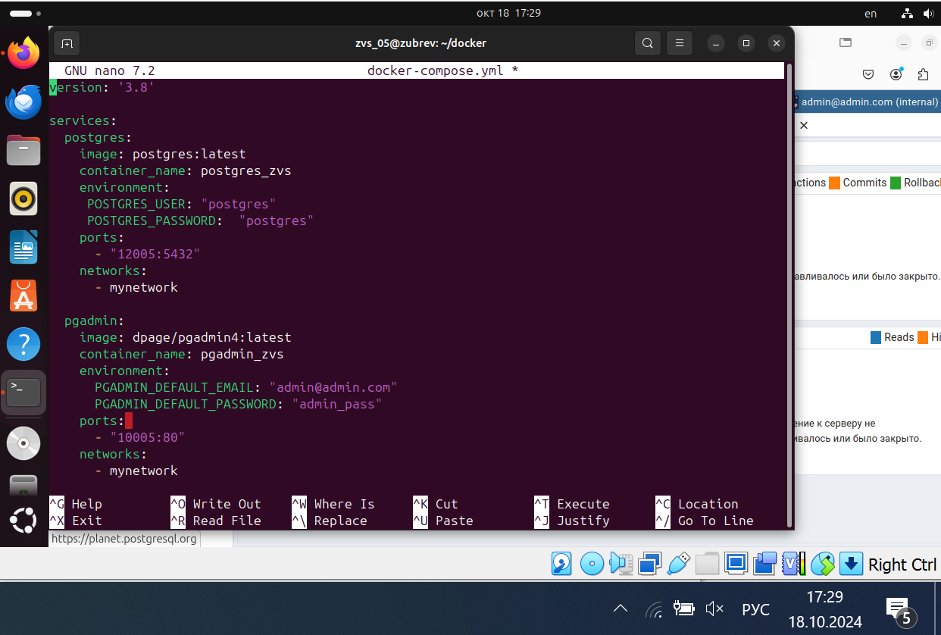

Подключитесь к PostgreSQL из pgAdmin и создайте БД с именем формата test_fio (например, test_ipd).

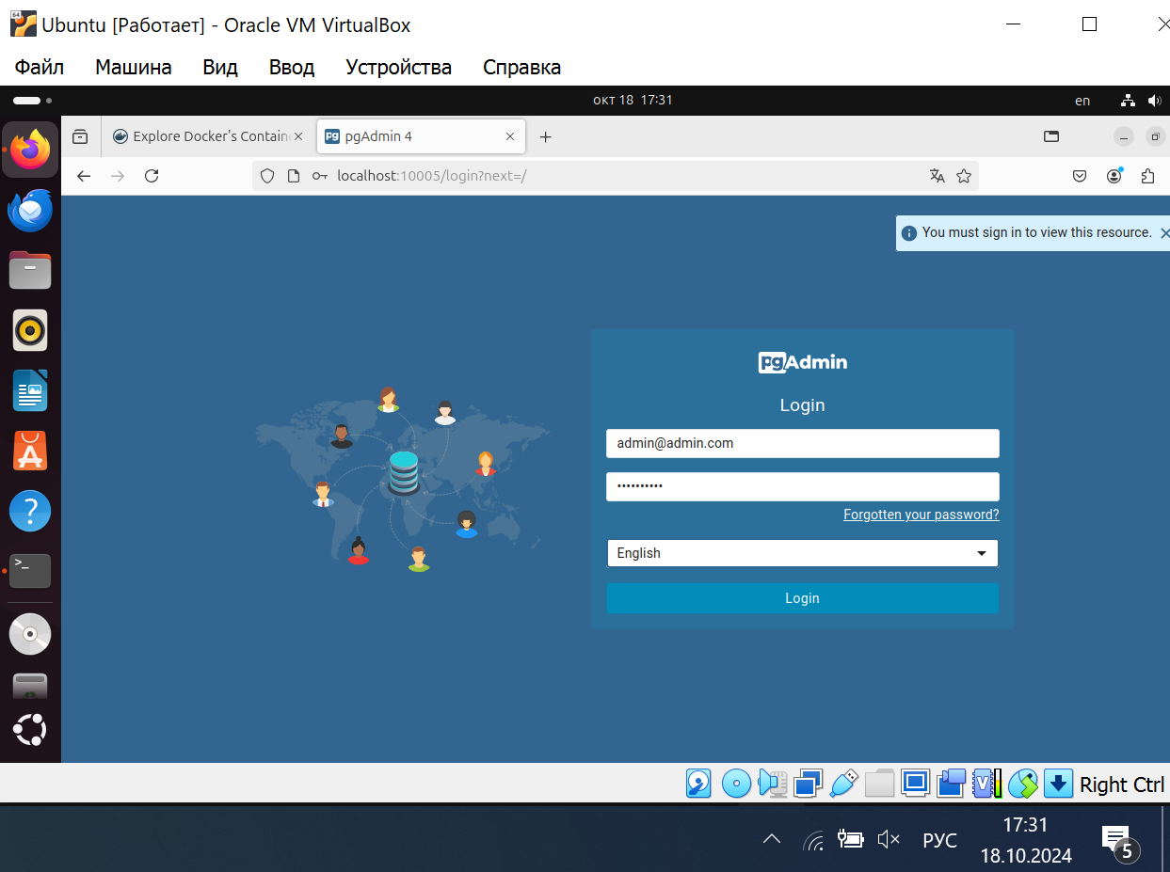

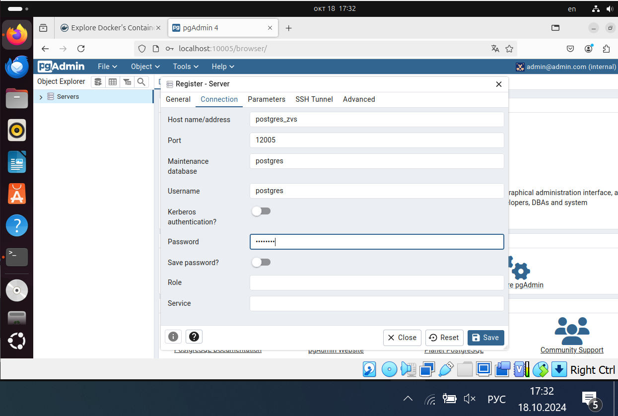

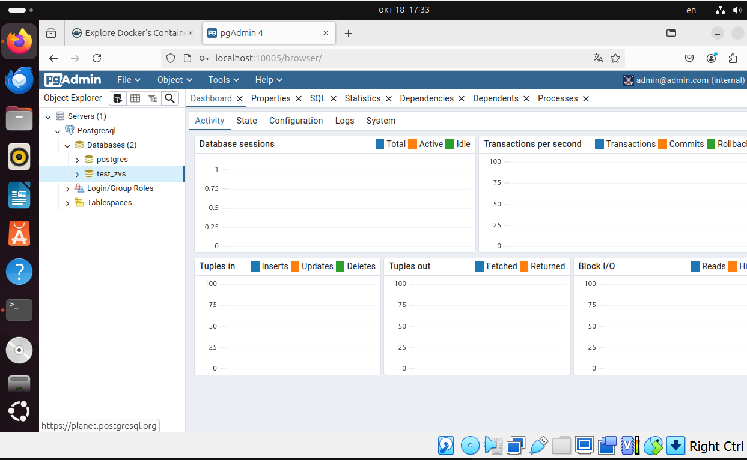

Остановите и удалите запущенные контейнеры. Запустите их повторно и проверьте наличие созданной БД.

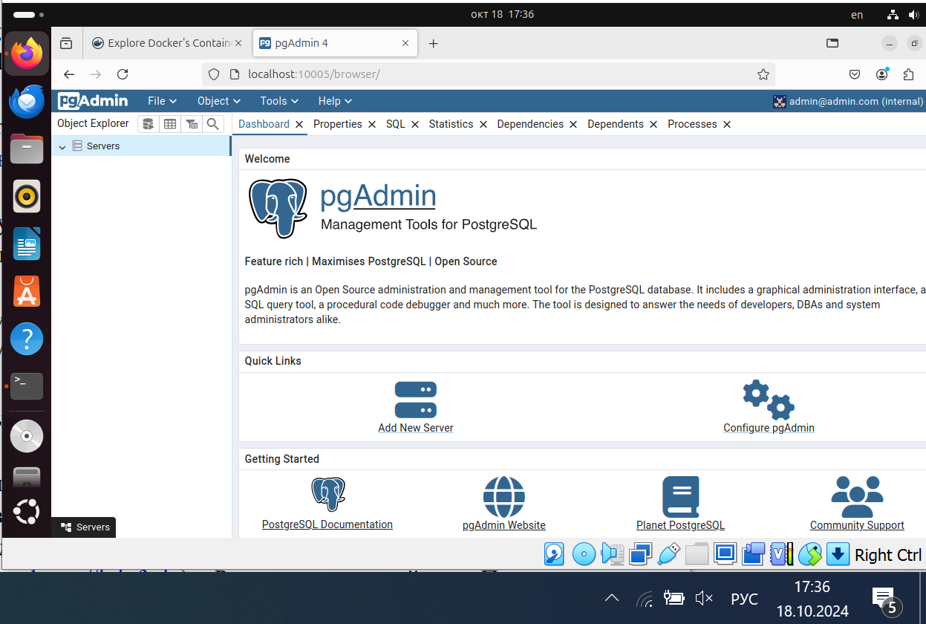

После остановки и удаления контейнеров, данные. Которые пользователь менял в сессий так же были удалены.

Добавьте в конфигурационный файл volumes (любой вариант), чтобы пользовательские данные после удаления контейнеров сохранялись. Каталоги данных:

− для PostgreSQL – /var/lib/postgresql/data;

− для pgAdmin – /var/lib/pgadmin.

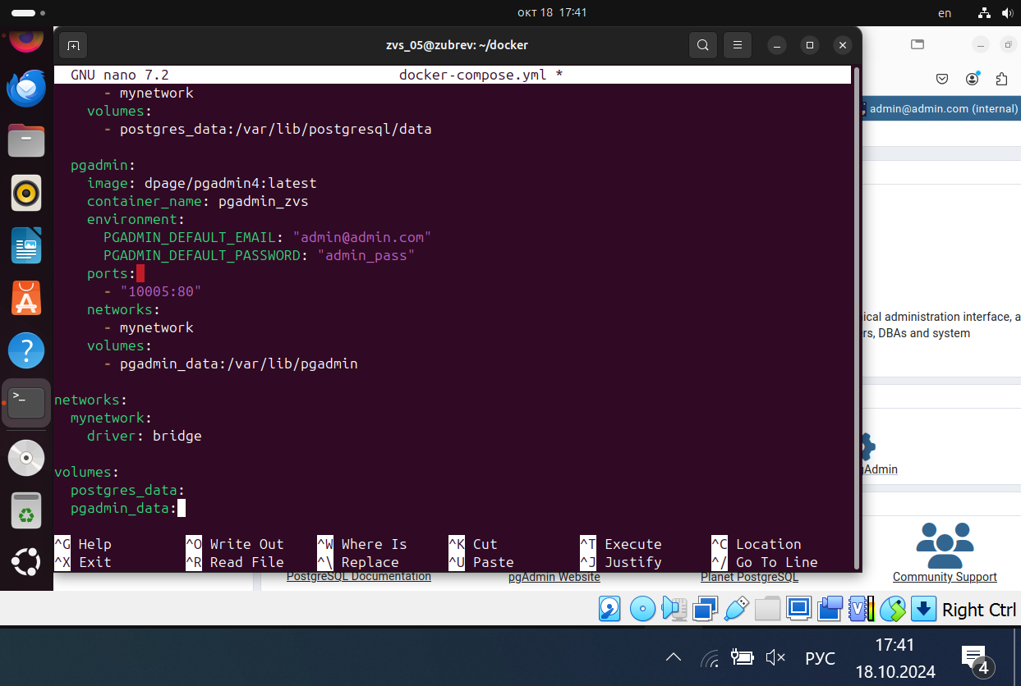

Исходное сотояние

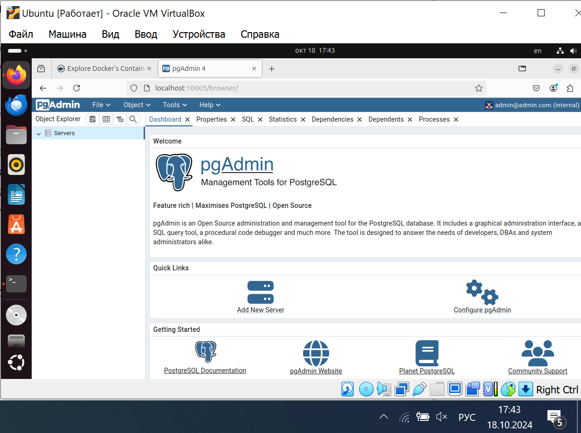

Создание сервера

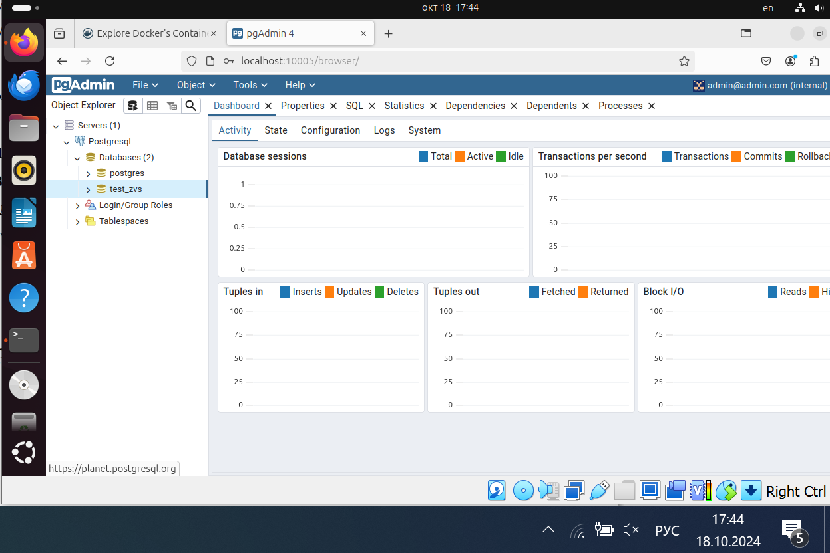

Остановка контейнера и запуск

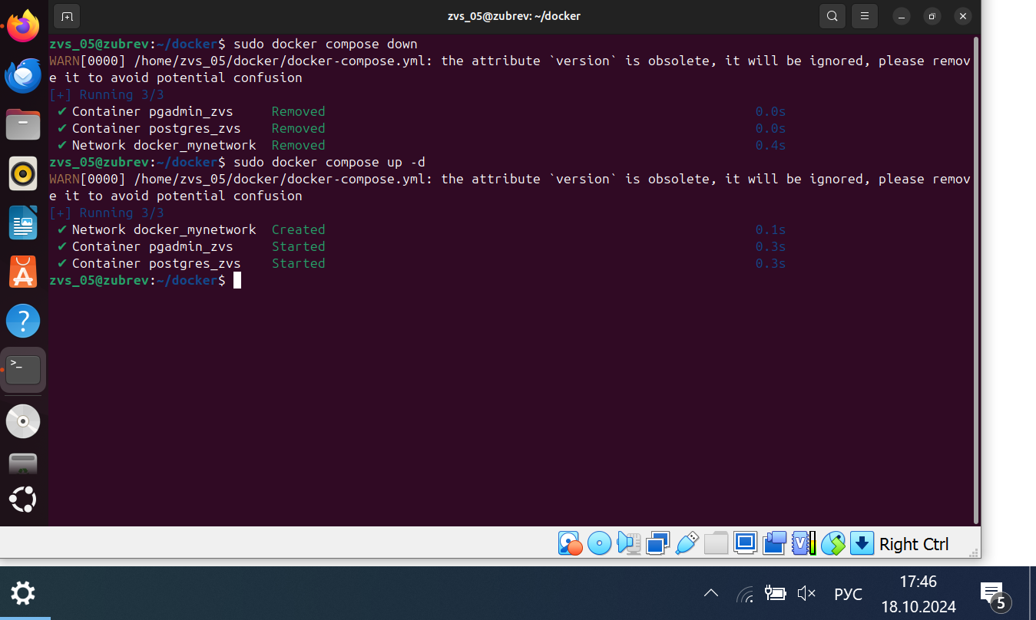

Пользовательские данные сохранились

